Kihi (Кихи) – по данни от Интернет 10.01.2008

Глобална система за диференциални корекции

(WAAS) – (EGNOS)

Въведение
Системата WAAS (Wide Area Augmentation System) служи за повишаване на точността на позициониране на навигационнте GPS системи. Принципът на действие при тях се отличава в известна степен от стандартния DGPS режим, в който се използват коригиращи поправки от наземни базови станции, предавани по каналите GPRS, УКВ и т.н.
При WAAS, сигналът с корекциите се ретранслира от геостационарни спътници и се обработва от навигатора с помощта на единия от GPS каналите. Това е възможно, понеже сигнала WAAS се предава на същата честота, на която се предава и сигнала C/A L1 на системата GPS и има подобна на него структура на кодиране.
В света съществуват няколко аналогични WAAS системи: в Европа – EGNOS, в Япония – MSAS. Общоприетото название на тези системи е - SBAS (Space Based Augmentation System), което дословно може да се преведе като «космически спомагателни системи». Понякога в литературата може да се срещне и термина WADGPS (Wide Area Differential GPS) – глобален диференциален GPS.
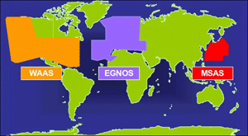
Система WAAS
Системата WAAS е съставена от повече от 20 базови станции (WRS), разположени по цялата територия на САЩ. Всяка от тези станции е оборудвана с GPS апаратура и специално програмно обезпечение, предназначени за приемане на GPS сигнали, анализ на получените измервания, изчисляване на грешките предизвикани от йоносферата на Земята, отклоненията в траекториите на спътниците и грешките в отчитането на времето от различните спътници. Тези данни се предават на централна станция за управление (Master Station - WMS), където данните се обработват повторно, с оглед измерванията, получени от всички базови станции на мрежата. Чак тогава коригиращата информация се предава на геостационарните спътници и оттам се ретранслира за потребителите.
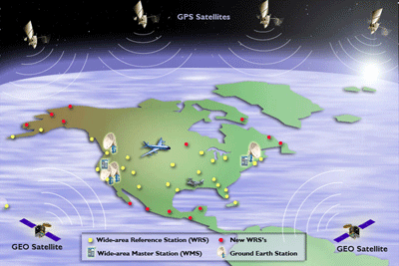
Какви грешки коригира системата WAAS (EGNOS)
Цел на корекциите са: грешки в - траектория на спътниците, «системни» софтуерни и хардуерни грешки, грешки в отчитане на времето от спътниците, «атмосферни» грешки при преминаването на сигнала през земната йоносфера.
Отчитаните грешки от траекториите и от отчитане на времето от спътниците са пренебрежимо малки. През последните години, благодарение на модернизацията на космическата апаратура и наземните сегменти на GPS „системните” грешки значително се намалиха.
Основен фактор за наличието на грешка при позициониране вече се явява „атмосферната” грешка, свързана със задръжката на разпространение на сигнала при преминаването му през земната йоно и топосфери.
Разработчиците на системата WAAS са внедрили специална координатна мрежа на корекции, за описване модела на йоносферните деформации на сигнала. Повърхността на Земята е разделена на 9 зони, всяка от които съдържа 201 точки (последната – 200). За всяка от тези точки, след получаване на данните от базовите станции, се моделира и изчислява значението на йонoсферното изкривяване на сигнала.
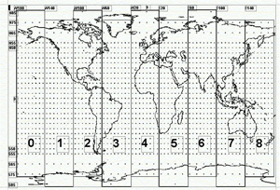
Всеки от геостационарните спътници SBAS (системите WAAS, EGNOS и т.н.) покрива ограничена територия и съответно може да предава информация само на 3-4 от гореспоменатите зони. Тези ограничения са свързани с териториалната принадлежност на системата и разположението на мрежата от базови станции WAAS, които определят точността на моделиране на корекциите. Счита се, че всяка базова станция „покрива” ефективно територия с радиус 400-500 км. Времето за предаване на информация от базовите станции към геостационарните спътници WAAS е няколко секунди. В работен режим, обновяването на данните свързани с корекция на грешките при отчитане на времето и орбитата се осъществява през 2 минути. Данните за йоносферното забавяне се обновяват по-рядко, защото промяната им във времето става по-бавно. За изчисляване значението на йоносферната грешка на конкретното място GPS приемника използва данни от 4 съседни „възлови” точки. Ако текущото местоположение на GPS приеника се явява в непосредствена близост до „възлова” точка, то допълнителни преизчисления на позиционирането може и да не се налагат.
Втора немаловажна роля на системата SBAS се заключава в контрола на работоспособността на GPS спътниците. Ако, по някакви причини, GPS спътник е започнал да предава невярна информация, или ако грешката на навигационните измервания превиши допустимите значения, то на този спътник трябва да се присвои статус на “болен” спътник, за да бъде изключен от алгоритъма на изчисляване на текущата позиция на приемника. Всички GPS приемници използват информация за “здравите” спътници в специални носещи ленти, данните на които се обновяват от управляващите наземни GPS станции през няколко часа. Именно поради това наземния сегмент на системата GPS не може да отреагира оперативно на проблеми в работата на спътниците и да донесе коректно и бързо тази информация до потребителите. Докато подпомагащата система WAAS може да предаде тези данни за няколко минути.
Номериране на спътниците
По-долу приведената таблица показва съответствията между названията на спътниците за корекции, номер и идентификационен номер използван от приемниците “Garmin”. Координатите на всеки спътник са определени само от значението на дължината, защото широчината на екватора съответства на 0 градуса.

Спътник | Номер | ID Garmin | Координати
Inmarsat 3f2 | 120 | 33 | W15.5
Inmarsat 3f4(AOR-W) | 122 | 35 | W142
ARTEMIS | 124 | 37 | E21.4
Inmarsat 3f5(IOR-W/F5) | 126 | 39 | E25.0
Inmarsat 3f1 (IOR) | 131 | 44 | E64
Inmarsat 3f3(POR) | 134 | 47 | E178
PanAmSat(LM-RPS-1) | 135 | 48 | W133
MTSAT2 | 137 | 50 | E145
Спътници с номера от 32 нагоре се идентифицират от GPS-ите ни като спътници за корекции – WAAS (EGNOS)
Номера на спътници от 1 до 32 са строго закрепени в GPS-ите ни като спътници за основната GPS система !!!

Работоспособност на системата EGNOS
Европейският аналог на системата WAAS се казва EGNOS. Системата EGNOS включва 3 геостационарни спътника, принадлежащи на две компании Artemis и Inmarsat, всяка от които има своя независима мрежа от наземни станции.

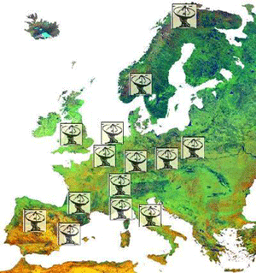
На първата компания принадлежи спътник с номер – 124, на втората – спътниците с номера 120 и 126.
В настоящия момент системата EGNOS е в тестови режим, което определя нестабилността на нейната работа, несъответствията на предаваните данни по заявената спецификация, а също така и проблемите възникващи в използването на тези сигнали за корекция от навигационната апаратура в Европа.
Основният проблем за България се явява не толкова видимоста на спътници за корекции от територията ни, колкото липса на базова станция и отсъствието на наземни станции за корекция на грешките на българска земя .
Именно поради тези причини в състава на коригиращите сигнали за EGNOS няма данни за „възлови” точки, касаещи територията на България. Освен, ако не се използват такива за Гърция (ако въобще и тя е включена в системата до момента), което би помогнало за корекция най-вече в близките до гръцкото пространство територии (Южна България).
Използване на системата EGNOS при Garmin
При включена опция „WAAS” на апарати Garmin (Nuvi; 60 CSx; 76 CSx...) е достатъчно да се прихване един от EGNOS спътниците, за да се получат от него корeгиращи сигнали, което би трябвало да се отрази и на подобряване точността на позиционирането ни.
На практика поради липса на базова станция на територията на България и липсата на подаване от наземни станции на корeгиращи сигнали към някаква базова станция, използването на EGNOS системата в България, за момента се явява малко безсмислено. Обхвата на действие на една такава „станция” е около 400-500 км. Надали е много достоверно да приемем, че в момента Сърбия е обхваната от системата. По приложената схема ние попадаме в 5 зона:
Тоест – първата базова станция най-вероятно е някъде на територията на Италия... А километрите до там са над 400-500...
Получаваната в момента от спътник информация за корекция е за потребители от Европа, където има такива станции и в никакъв случай тази информация все още не касае нашата територия. При това положение първата коректна информация най-вероятно се отнася за териториите на Австрия, Чехия, Словения, Италия.
Още повече, че системата EGNOS все още действа в тестови режим и работата й не винаги е прецизна. При получаване на некоректни сигнали от спътниците, битовите GPS апарати правят по-голяма грешка от геодезическите прибори. А това може да увеличи грешката при позиционирането ни, ако към настоящия момент ползваме (WAAS) EGNOS в България.
В заключение може да се каже, че:
Използването на WAAS (EGNOS) все още не е препоръчително на територията на България.
Защото в момента ( поради изброените по-горе предпоставки) използването на (WAAS) EGNOS, не само няма да подобри позиционирането ни, но дори може да го влоши, или да забави скоростта на изчисления за позиционирането на GPS приемника ни, независимо от това дали GPS-а ни „вижда” спътници с номера над 32.
Кихи

